INDICAÇÃO Nº 434/2025
GABINETE VEREADOR ROSENILDO BORGES (NILDO GÁS) – PP
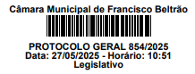
Exmo. Sr.
CIDNEY BARBIERO FILHO
DD Presidente da Câmara Municipal de Vereadores
Francisco Beltrão – PR

Senhor Presidente,
O Vereador que a presente subscreve, na forma regimental, vem mui respeitosamente à presença de Vossa Excelência, INDICAR, ao Executivo Municipal, para que por meio do setor competente, para que proceda a pavimentação asfáltica na Rua Julio Benka, localizada no Bairro Alvorada.
JUSTIFICATIVA
Trata-se de uma rua localizada nos fundos do Clube Marrecas, sem saída, com aproximadamente cinquenta metros de calçamento, onde o acesso principal se dá pela Rua Mangueirinha.
A pavimentação asfáltica é uma reivindicação antiga dos residentes da região e considerando que praticamente todos os lotes já estão preenchidos e alguns dos residentes são idosos, a pavimentação contribuiria significativamente na qualidade de vida.
Portanto, solicito ao Executivo Municipal e ao Setor Competente que avaliem com cautela a presente indicação.
Sala das Sessões da Câmara Municipal de Vereadores de Francisco Beltrão, 27 de maio de 2025.
NILDO GÁS
VEREADOR

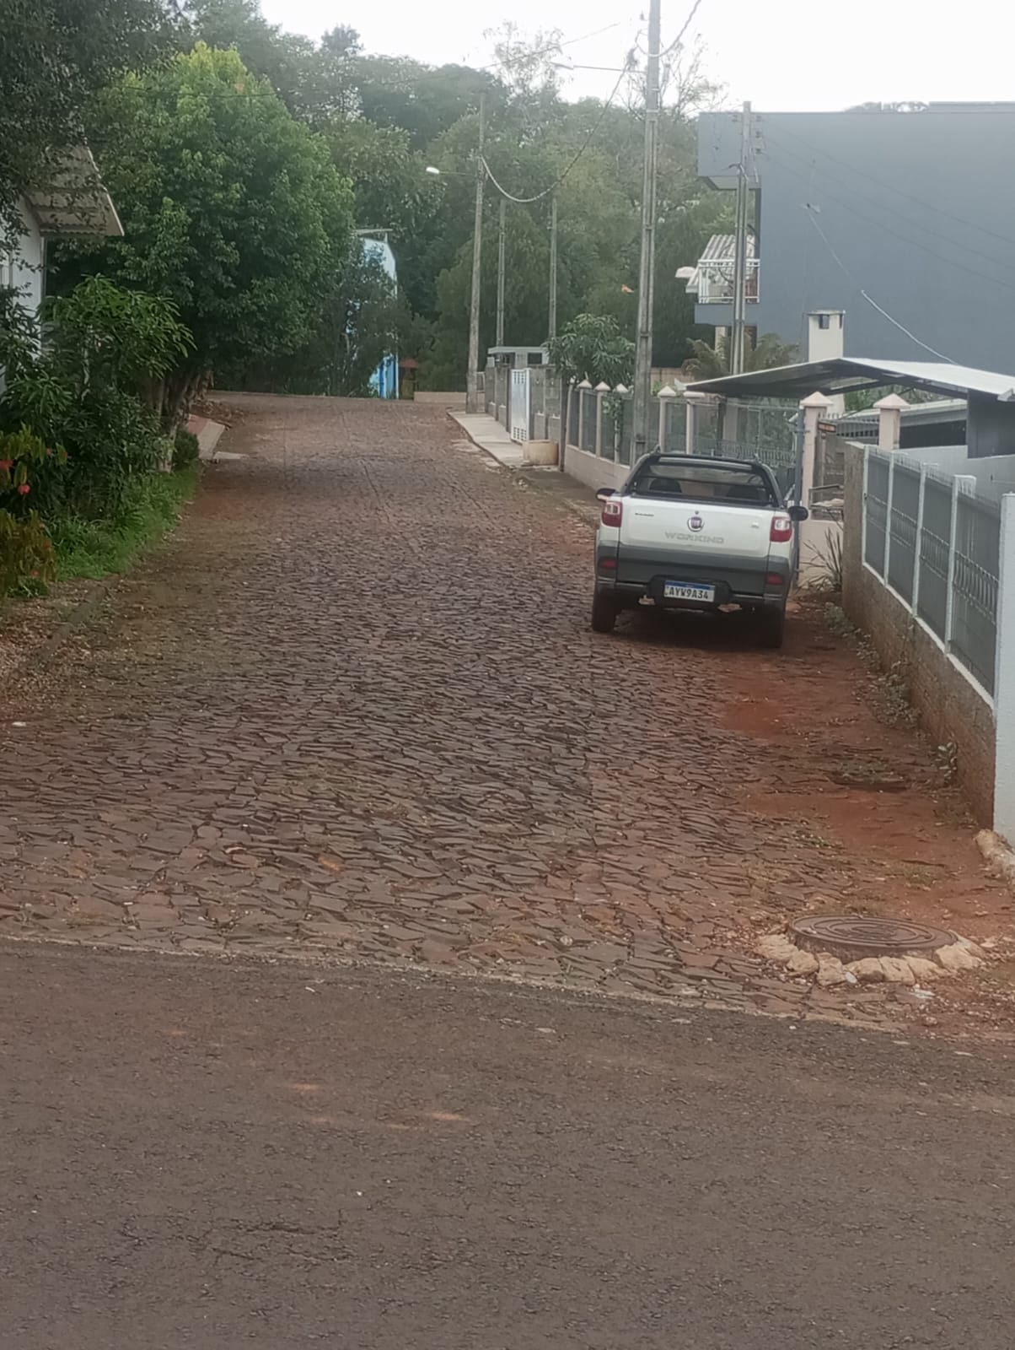
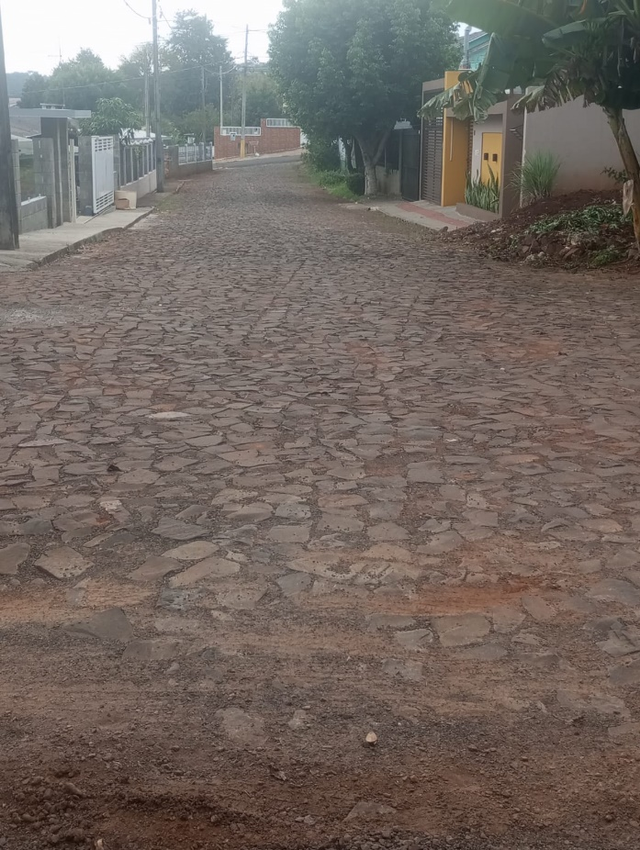p

